

Universidad Andrés Bello
Facultad de Ingeniería
Ingeniería de Software I

DOCUMENTACION BASE DE DATOS

Autores:
Matías Ale
Fabián Gómez
Erick Hernández
Nicolás López
Martín Pérez
Felipe Salas
Vicente Silva

ÍNDICE DE CONTENIDOS
1. INTRODUCCION 3
2. DISEÑO BASE DE DATOS 4
2.1 Entidades 4 2.2 Atributos 5 2.3 Relaciones
3. MERE 7
4. MR (Modelo Relacional) 8
5. FORMAS NORMALES 9
5.1 Primera forma normal 9
5.2 Segunda forma normal 9
5.3 Tercera forma normal 10

6. MR FINAL 10
7. SCRIPT FISICO 11
7.1 DDL 11-12
7.2 DML 13
8. IMPLEMENTACION 14
8.1 Equivalencia 14
8.2 Factura 15
8.3 Item_factura 16
8.4 Movimiento_inventario 17
8.5 Perfil 18
8.6 Producto 19
8.7 Proveedor 20
8.8 Usuario 21 8.9 Ajuste_inventario 22
8.10 Item_ajuste 23
8.11 Log_archivo
1. INTRODUCCION

El presente documento tiene como objetivo presentar la documentación técnica de la base de datos desarrollada para apoyar la gestión operativa de un minimarket, abarcando el control de productos, inventario, facturas de compra y administración de proveedores y usuarios.
Para su desarrollo se siguió una metodología estructurada que comprende el Modelo Entidad-Relación Extendido (MERE), el Modelo Relacional (MR) y la implementación física en SQL, aplicando normalización hasta la Tercera Forma Normal (3FN) con excepciones justificadas por requerimientos de auditoría y rendimiento.
La solución está compuesta por ocho entidades: perfil, usuario, producto, proveedor, equivalencia, factura, item_factura y movimiento_inventario, cada una con una función específica que garantiza la integridad y trazabilidad de los datos.
La documentación se organiza en secciones que cubren la definición de entidades y atributos, el análisis de relaciones, las formas normales, el MR final y el Script Físico DDL/DML, acompañado de evidencias de ejecución en MySQL mediante phpMyAdmin.
2. DISEÑO DE LA BASE DE DATOS
2.1 Entidades
perfil: Entidad maestra que cataloga los roles de usuario.
usuario: Entidad maestra que almacena las credenciales de los operadores del sistema.
producto: Entidad maestra que representa el catálogo de artículos disponibles para la venta.
proveedor: Entidad maestra que contiene los datos de las empresas de abastecimiento.
equivalencia: Entidad asociativa (débil) que resuelve el catálogo heterogéneo de códigos externos.
factura: Entidad transaccional que registra los encabezados de los documentos de compra.
item_factura: Entidad transaccional débil que compone el desglose de líneas de una factura.
movimiento_inventario: Entidad transaccional histórica que funciona como log de auditoría logística.
ajuste_inventario: Entidad transaccional que registra los procesos de corrección o regularización de existencias, permitiendo documentar diferencias detectadas entre el stock físico y el stock registrado.
item_ajuste: Entidad de detalle que almacena los productos afectados por un ajuste de inventario, registrando las cantidades modificadas y el impacto generado en el stock.
log_archivo: Entidad histórica de auditoría documental que registra todas las operaciones realizadas sobre los archivos asociados a las facturas, permitiendo mantener trazabilidad de cargas, modificaciones y accesos.
2.2 Atributos
perfil: id_perfil (Clave Primaria), nombre_perfil (Único).
usuario: id_usuario (Clave Primaria), username (Único), password_hash, estado_activo.
producto: sku (Clave Primaria), nombre, codigo_barras (Único), unidad_medida, stock_actual, estado.
proveedor: id_proveedor (Clave Primaria), rut (Único), nombre (Único), telefono, correo_electronico.
equivalencia: id_proveedor (Clave Primaria compuesta / Foránea), codigo_interno_proveedor (Clave Primaria compuesta), sku (Foránea).
factura: id_factura (Clave Primaria), numero_factura, fecha_emision, estado, ruta_archivo_digital.
item_factura: id_item (Clave Primaria), cantidad_facturada, precio_unitario_compra, estado_item.
movimiento_inventario: id_movimiento (Clave Primaria), tipo_movimiento, fecha_hora, stock_anterior, cantidad_aplicada, stock_resultante, modalidad_ajuste.
ajuste_inventario: id_ajuste (Clave Primaria), fecha_hora, modalidad_ajuste, estado_ajuste, id_usuario (Clave Foránea).
item_ajuste: id_item_ajuste (Clave Primaria), cantidad_aplicada, stock_anterior, stock_resultante, id_ajuste (Clave Foránea), sku (Clave Foránea).
log_archivo: id_log (Clave Primaria), fecha_hora, nombre_archivo, tipo_operacion, ruta_archivo, id_factura (Clave Foránea), id_usuario (Clave Foránea).

2.3 Relaciones
perfil - usuario: Muchos-a-Uno (1: N). Un perfil es asignado a múltiples usuarios.
usuario - factura: Muchos-a-Uno (1: N). Un usuario administrativo registra o procesa múltiples facturas.
proveedor - factura: Muchos-a-Uno (1: N). Un proveedor puede emitir muchas facturas al minimarket.
factura - item_factura: Uno-a-Muchos (1: N). Una factura contiene obligatoriamente múltiples líneas de ítem de forma compuesta.
producto - item_factura: Muchos-a-Uno (1: N - Opcional/Anulable). Un producto puede aparecer mapeado en múltiples ítems de facturas.
proveedor - equivalencia: Uno-a-Muchos (1: N). Un proveedor registra múltiples códigos de equivalencias.
producto - equivalencia: Uno-a-Muchos (1: N). Un producto interno puede enlazarse a múltiples códigos de proveedores distintos.
producto - movimiento_inventario: Uno-a-Muchos (1: N). Un producto registra múltiples alteraciones históricas de existencias.
usuario - movimiento_inventario: Muchos-a-Uno (1: N). Un usuario es responsable de confirmar múltiples movimientos de stock.
factura - movimiento_inventario: Muchos-a-Uno (1: N - Opcional/Anulable). Una factura procesada genera un conjunto de movimientos de inventario asociados.
ajuste_inventario - movimiento_inventario: Muchos-a-Uno (1: N - Opcional/Anulable). Un proceso de regularización de existencias gatilla un conjunto de alteraciones históricas de stock. Un movimiento puede derivar de un ajuste específico o carecer de dicho vínculo si posee una procedencia distinta.

factura - log_archivo: Uno-a-Muchos (1: N). Un documento tributario puede presentar diversos registros históricos de auditoría documental, facilitando la persistencia de la trazabilidad de operaciones efectuadas sobre sus archivos digitales.

usuario - log_archivo: Uno-a-Muchos (1: N). Un operario del sistema es responsable de ejecutar múltiples acciones registradas en el log de auditoría, identificando unívocamente al encargado de cada interacción con los archivos.

3. MERE:

PERFIL (id_perfil, nombre_perfil)

USUARIO (id_usuario, username, password_hash, estado_actividad, id_perfil)

PRODUCTO (sku, nombre, codigo_barras, unidad_medida, stock_actual, estado)

PROVEEDOR (id_proveedor, rut, nombre, telefono, correo_electronico)

EQUIVALENCIA (id_equivalencia, id_proveedor, codigo_interno_proveedor, sku)

FACTURA (id_factura, numero_factura, fecha_emision, estado, ruta_archivo_digital, modalidad_ingreso, id_proveedor, id_usuario)

ITEM_FACTURA (id_item, id_factura, codigo_interno_proveedor, sku, cantidad_facturada, precio_unitario_compra, estado_item)

MOVIMIENTO_INVENTARIO (id_movimiento, sku, id_usuario, id_factura, id_ajuste, tipo_movimiento, fecha_hora, stock_anterior, cantidad_aplicada, stock_resultante, modalidad_ajuste)

AJUSTE_INVENTARIO (id_ajuste, fecha_hora, modalidad_ajuste, estado_ajuste, id_usuario)

ITEM_AJUSTE (id_item_ajuste, id_ajuste, sku, cantidad_aplicada, stock_anterior, stock_resultante)

LOG_ARCHIVO (id_log, id_factura, id_usuario, fecha_hora, nombre_archivo, tipo_operacion, ruta_archivo)

4. MR

PERFIL (id_perfil, nombre_perfil)
USUARIO (id_usuario, username, password_hash, estado_activo, id_perfil)-
- id_perfil referencia a PERFIL (id_perfil)
PRODUCTO (sku, nombre, codigo_barras, unidad_medida, stock_actual, estado)
PROVEEDOR (id_proveedor, rut, nombre, telefono, correo_electronico)
EQUIVALENCIA (id_proveedor, codigo_interno_proveedor, sku)
- id_proveedor referencia a PROVEEDOR (id_proveedor)
- sku referencia a PRODUCTO (sku)
FACTURA (id_factura, numero_factura, fecha_emisionestado, ruta_archivo_digital, id_proveedor, id_usuario)
- id_proveedor referencia a PROVEEDOR (id_proveedor)
- id_usuario referencia a USUARIO (id_usuario)
ITEM_FACTURA (id_item, id_factura, sku, cantidad_facturada, precio_unitario_compra, estado_item)
- id_factura referencia a FACTURA (id_factura)
- sku referencia a PRODUCTO (sku)

MOVIMIENTO_INVENTARIO (id_movimiento, sku, id_usuario, id_factura, tipo_movimiento, fecha_hora, stock_anterior, cantidad_aplicada, stock_resultante, modalidad_ajuste)
- sku referencia a PRODUCTO (sku)
- id_usuario referencia a USUARIO (id_usuario)
- id_factura referencia a FACTURA (id_factura)
AJUSTE_INVENTARIO (id_ajuste, fecha_hora, modalidad_ajuste, estado_ajuste, id_usuario)
- id_usuario referencia a USUARIO (id_usuario)
ITEM_AJUSTE (id_item_ajuste, id_ajuste, sku, cantidad_aplicada, stock_anterior, stock_resultante)
- id_ajuste referencia a AJUSTE_INVENTARIO (id_ajuste)
- sku referencia a PRODUCTO (sku)
LOG_ARCHIVO (id_log, id_factura, id_usuario, fecha_hora, nombre_archivo, tipo_operacion, ruta_archivo)
- id_factura referencia a FACTURA (id_factura)
- id_usuario referencia a USUARIO (id_usuario)

5. Formas Normales
5.1 Primera Forma Normal (1FN)
Regla: Todos los atributos deben ser atómicos (no se permiten grupos repetitivos ni colecciones de datos dentro de un campo).
Análisis: El script original cumple con la 1FN. En lugar de guardar el desglose de productos como una lista o texto plano dentro de la factura, se estructuró de forma atómica e independiente la entidad hija ITEM_FACTURA.
5.2 Segunda Forma Normal (2FN)
Regla: Cumplir con 1FN y que todos los atributos no primos (los campos comunes) dependan por completo de la clave primaria, eliminando dependencias parciales sobre claves compuestas.
Análisis en EQUIVALENCIA: Posee una clave primaria compuesta por (id_proveedor, codigo_interno_proveedor). El atributo no primo sku requiere necesariamente de ambos componentes para ser determinado de forma unívoca, ya que un código interno específico pertenece a un proveedor en particular. Existe dependencia funcional completa.
5.3 Tercera Forma Normal (3FN)
Regla: Cumplir con 2FN y asegurar que no existan dependencias transitivas entre los atributos (los campos deben depender directamente de la PK, de toda la PK, y de nada más que la PK).
Análisis en MOVIMIENTO_INVENTARIO: Los atributos stock_anterior, cantidad_aplicada y stock_resultante poseen una relación aritmética estricta (stock_resultante = stock_anterior +- cantidad_aplicada).
Justificación del diseño: En esta parte decidimos romper un poco las reglas de la tercera forma normal (3FN) a propósito y dejar estos campos calculados por un tema de auditoría y rendimiento. Al guardar el stock histórico exacto directamente en cada movimiento, nos aseguramos de que el historial quede fijo y no cambie si en el futuro se llega a modificar la tabla de productos. De esta manera, el sistema mantiene un control real y seguro de todo lo que ha pasado con el inventario del minimarket.

6. MR Final

PERFIL (id_perfil [PK], nombre_perfil [Unique])
USUARIO (id_usuario [PK], username [Unique], password_hash, estado_activo, id_perfil [FK])
PRODUCTO (sku [PK], nombre, codigo_barras [Unique], unidad_medida, stock_actual, estado)
PROVEEDOR (id_proveedor [PK], rut [Unique], nombre [Unique], telefono, correo_electronico)
EQUIVALENCIA (id_proveedor [PK/FK], codigo_interno_proveedor [PK], sku [FK])
FACTURA (id_factura [PK], numero_factura, fecha_emision, estado, ruta_archivo_digital, id_proveedor [FK], id_usuario [FK]) -- Restricción Unique Compuesta: (id_proveedor, numero_factura)
ITEM_FACTURA (id_item [PK], id_factura [FK], sku [FK-Nullable], cantidad_facturada, precio_unitario_compra, estado_item)
MOVIMIENTO_INVENTARIO (id_movimiento [PK], sku [FK], id_usuario [FK], id_factura [FK-Nullable], tipo_movimiento, fecha_hora, stock_anterior, cantidad_aplicada, stock_resultante, modalidad_ajuste
AJUSTE_INVENTARIO (id_ajuste [PK], fecha_hora, modalidad_ajuste, estado_ajuste, id_usuario [FK])
ITEM_AJUSTE (id_item_ajuste [PK], id_ajuste[FK], sku [FK], cantidad_aplicada, stock_anterior, stock_resultante)
LOG_ARCHIVO (id_log [PK], id_factura [FK], id_usuario [FK], fecha_hora, nombre_archivo, tipo_operacion, ruta_archivo)

7.SCRIPT FISICO

7.1 DDL
CREATE TABLE perfil (id_perfil INT AUTO_INCREMENT, nombre_perfil VARCHAR (50) NOT NULL, CONSTRAINT pk_perfil PRIMARY KEY (id_perfil), CONSTRAINT uq_nombre_perfil UNIQUE (nombre_perfil)) ENGINE=InnoDB;
CREATE TABLE usuario (id_usuario INT AUTO_INCREMENT, username VARCHAR(50) NOT NULL, password_hash VARCHAR(255) NOT NULL, estado_activo TINYINT(1) NOT NULL DEFAULT 1, id_perfil INT NOT NULL, CONSTRAINT pk_usuario PRIMARY KEY (id_usuario), CONSTRAINT uq_username UNIQUE (username), CONSTRAINT fk_usuario_perfil FOREIGN KEY (id_perfil) REFERENCES perfil(id_perfil) ON UPDATE CASCADE ON DELETE RESTRICT) ENGINE=InnoDB;
CREATE TABLE producto (sku VARCHAR(30) NOT NULL, nombre VARCHAR(150) NOT NULL, codigo_barras VARCHAR(50) NOT NULL, unidad_medida VARCHAR(20) NOT NULL, stock_actual INT NOT NULL DEFAULT 0, estado VARCHAR(20) NOT NULL DEFAULT 'Activo', CONSTRAINT pk_producto PRIMARY KEY (sku), CONSTRAINT uq_codigo_barras UNIQUE (codigo_barras), CONSTRAINT chk_stock_positivo CHECK (stock_actual >= 0), CONSTRAINT chk_estado_prod CHECK (estado IN ('Activo', 'Inactivo'))) ENGINE=InnoDB;
CREATE INDEX idx_producto_busqueda ON producto(nombre, codigo_barras);
CREATE TABLE proveedor (id_proveedor INT AUTO_INCREMENT, rut VARCHAR(15) NOT NULL, nombre VARCHAR(100) NOT NULL, telefono VARCHAR(20), correo_electronico VARCHAR(100), CONSTRAINT pk_proveedor PRIMARY KEY (id_proveedor), CONSTRAINT uq_rut_proveedor UNIQUE (rut), CONSTRAINT uq_nombre_proveedor UNIQUE (nombre)) ENGINE=InnoDB;
CREATE TABLE equivalencia (id_proveedor INT NOT NULL, codigo_interno_proveedor VARCHAR(50) NOT NULL, sku VARCHAR(30) NOT NULL, CONSTRAINT pk_equivalencia PRIMARY KEY (id_proveedor, codigo_interno_proveedor), CONSTRAINT fk_equivalencia_proveedor FOREIGN KEY (id_proveedor) REFERENCES proveedor(id_proveedor) ON UPDATE CASCADE ON DELETE CASCADE, CONSTRAINT fk_equivalencia_producto FOREIGN KEY (sku) REFERENCES producto(sku) ON UPDATE CASCADE ON DELETE RESTRICT) ENGINE=InnoDB;
CREATE TABLE factura (id_factura INT AUTO_INCREMENT, numero_factura VARCHAR(50) NOT NULL, fecha_emision DATE NOT NULL, estado VARCHAR(20) NOT NULL DEFAULT 'Pendiente', ruta_archivo_digital VARCHAR(255), id_proveedor INT NOT NULL, id_usuario INT NOT NULL, CONSTRAINT pk_factura PRIMARY KEY (id_factura), CONSTRAINT uq_factura_proveedor UNIQUE (id_proveedor, numero_factura), CONSTRAINT chk_estado_factura CHECK (estado IN ('Pendiente', 'Procesada', 'Observada')), CONSTRAINT fk_factura_proveedor FOREIGN KEY (id_proveedor) REFERENCES proveedor(id_proveedor) ON UPDATE CASCADE ON DELETE RESTRICT, CONSTRAINT fk_factura_usuario FOREIGN KEY (id_usuario) REFERENCES usuario(id_usuario) ON UPDATE CASCADE ON DELETE RESTRICT) ENGINE=InnoDB;
CREATE TABLE item_factura (id_item INT AUTO_INCREMENT, id_factura INT NOT NULL, sku VARCHAR(30) NULL, cantidad_facturada INT NOT NULL, precio_unitario_compra INT NOT NULL, estado_item VARCHAR(20) NOT NULL DEFAULT 'Válido', CONSTRAINT pk_item_factura PRIMARY KEY (id_item), CONSTRAINT chk_cantidad_item CHECK (cantidad_facturada > 0), CONSTRAINT chk_precio_item CHECK (precio_unitario_compra >= 0), CONSTRAINT chk_estado_item CHECK (estado_item IN ('Válido', 'Observado', 'No Procesado')), CONSTRAINT fk_item_factura_maestro FOREIGN KEY (id_factura) REFERENCES factura(id_factura) ON UPDATE CASCADE ON DELETE CASCADE, CONSTRAINT fk_item_factura_producto FOREIGN KEY (sku) REFERENCES producto(sku) ON UPDATE CASCADE ON DELETE SET NULL) ENGINE=InnoDB;
CREATE TABLE movimiento_inventario (id_movimiento INT AUTO_INCREMENT, sku VARCHAR(30) NOT NULL, id_usuario INT NOT NULL, id_factura INT NULL, tipo_movimiento VARCHAR(30) NOT NULL, fecha_hora TIMESTAMP DEFAULT CURRENT_TIMESTAMP, stock_anterior INT NOT NULL, cantidad_aplicada INT NOT NULL, stock_resultante INT NOT NULL, modalidad_ajuste VARCHAR(30) NULL, CONSTRAINT pk_movimiento PRIMARY KEY (id_movimiento), CONSTRAINT chk_tipo_mov CHECK (tipo_movimiento IN ('Ingreso por compra', 'Salida por venta', 'Ajuste positivo', 'Ajuste negativo', 'Reversión')), CONSTRAINT fk_mov_producto FOREIGN KEY (sku) REFERENCES producto(sku) ON UPDATE CASCADE ON DELETE RESTRICT, CONSTRAINT fk_mov_usuario FOREIGN KEY (id_usuario) REFERENCES usuario(id_usuario) ON UPDATE CASCADE ON DELETE RESTRICT, CONSTRAINT fk_mov_factura FOREIGN KEY (id_factura) REFERENCES factura(id_factura) ON UPDATE CASCADE ON DELETE SET NULL) ENGINE=InnoDB;
CREATE INDEX idx_mov_fecha ON movimiento_inventario(fecha_hora);
CREATE TABLE ajuste_inventario (id_ajuste INT AUTO_INCREMENT, fecha_hora TIMESTAMP DEFAULT CURRENT_TIMESTAMP, modalidad_ajuste VARCHAR(30) NOT NULL, estado_ajuste VARCHAR(20) DEFAULT 'Pendiente', id_usuario INT NOT NULL, CONSTRAINT pk_ajuste PRIMARY KEY (id_ajuste), CONSTRAINT fk_ajuste_usuario FOREIGN KEY (id_usuario) REFERENCES usuario(id_usuario) ON UPDATE CASCADE ON DELETE RESTRICT) ENGINE=InnoDB;
CREATE TABLE item_ajuste (id_item_ajuste INT AUTO_INCREMENT, id_ajuste INT NOT NULL, sku VARCHAR(30) NOT NULL, cantidad_aplicada INT NOT NULL, stock_anterior INT NOT NULL, stock_resultante INT NOT NULL, CONSTRAINT pk_item_ajuste PRIMARY KEY (id_item_ajuste), CONSTRAINT fk_item_ajuste_maestro FOREIGN KEY (id_ajuste) REFERENCES ajuste_inventario(id_ajuste) ON UPDATE CASCADE ON DELETE CASCADE, CONSTRAINT fk_item_ajuste_producto FOREIGN KEY (sku) REFERENCES producto(sku) ON UPDATE CASCADE ON DELETE RESTRICT) ENGINE=InnoDB;
CREATE TABLE log_archivo (id_log INT AUTO_INCREMENT, id_factura INT NOT NULL, id_usuario INT NOT NULL, fecha_hora TIMESTAMP DEFAULT CURRENT_TIMESTAMP, nombre_archivo VARCHAR(255), tipo_operacion VARCHAR(50), ruta_archivo VARCHAR(255), CONSTRAINT pk_log_archivo PRIMARY KEY (id_log), CONSTRAINT fk_log_factura FOREIGN KEY (id_factura) REFERENCES factura(id_factura) ON UPDATE CASCADE ON DELETE CASCADE, CONSTRAINT fk_log_usuario FOREIGN KEY (id_usuario) REFERENCES usuario(id_usuario) ON UPDATE CASCADE ON DELETE RESTRICT) ENGINE=InnoDB;

7.2 DML

INSERT INTO perfil (nombre_perfil) VALUES ('Administrador'), ('Bodeguero'), ('Cajero'); INSERT INTO usuario (username, password_hash, estado_activo, id_perfil) VALUES ('guido_admin', '$2b$12$EixZaYVK1fsbw1ZfiDX3YO9WwF6fTz3eT3KzP9.68kH.e1N2145Wy', 1, 1), ('matias_bodega', '$2b$12$Kjsdhfiuwyh438fnywe783yfhnw78eyfhnw78eyfhnw78eyfhnw78', 1, 2);
INSERT INTO producto (sku, nombre, codigo_barras, unidad_medida, stock_actual, estado) VALUES ('ABR-0001', 'Arroz Tucapel 1 kg', '7801007001234', 'un', 120, 'Activo'), ('BEB-0001', 'Bebida Coca Cola 1.5 L', '7801007005678', 'un', 85, 'Activo'), ('SNK-0001', 'Papas Lay\'s Clásicas 150 g', '7801007009012', 'un', 65, 'Activo'), ('LAC-0001', 'Leche Soprole Entera 1 L', '7801007003456', 'un', 40, 'Activo'), ('CON-0001', 'Cloro Artículos de Limpieza 1L', '7801007001111', 'un', 30, 'Activo'), ('HIG-0001', 'Pasta de Dientes Colgate', '7801007002222', 'un', 25, 'Activo');
INSERT INTO proveedor (rut, nombre, telefono, correo_electronico) VALUES ('76.384.579-6', 'Minimarket Antucayen Cliente', '+56940062079', 'Gdelape@hotmail.com'), ('76.123.456-7', 'Comercial San Pedro Ltda.', '+56998765432', 'ventas@comercialsanpedro.cl');
INSERT INTO equivalencia (id_proveedor, codigo_interno_proveedor, sku) VALUES (2, 'CSP-00123', 'ABR-0001'), (2, 'CSP-00122', 'BEB-0001');
INSERT INTO factura (numero_factura, fecha_emision, estado, ruta_archivo_digital, id_proveedor, id_usuario) VALUES ('FAC-00336', '2026-05-25', 'Pendiente', '/facturas/2026/FAC-00336.pdf', 2, 2);
INSERT INTO item_factura (id_factura, sku, cantidad_facturada, precio_unitario_compra, estado_item) VALUES (1, 'ABR-0001', 30, 1190, 'Válido'), (1, 'BEB-0001', 24, 1360, 'Válido'), (1, NULL, 5, 890, 'Observado');
INSERT INTO movimiento_inventario (sku, id_usuario, id_factura, tipo_movimiento, stock_anterior, cantidad_aplicada, stock_resultante, modalidad_ajuste) VALUES ('ABR-0001', 1, NULL, 'Ajuste positivo', 0, 120, 120, 'Reemplazar stock actual'), ('BEB-0001', 1, NULL, 'Ajuste positivo', 0, 85, 85, 'Reemplazar stock actual')
INSERT INTO ajuste_inventario (id_ajuste, fecha_hora, modalidad_ajuste, estado_ajuste, id_usuario) VALUES (1, '2026-06-01 15:00:00', 'Manual', 'Aprobado', 1);
INSERT INTO item_ajuste (id_ajuste, sku, cantidad_aplicada, stock_anterior, stock_resultante) VALUES (1, 1, 'SKU001', 5, 50, 55);
INSERT INTO log_archivo (id_log, id_factura, id_usuario, fecha_hora, nombre_archivo, tipo_operacion, ruta_archivo) VALUES (1, 1, 1, '2026-06-01 15:15:00', 'factura_001.pdf', 'Carga', '/facturas/f2026_001.pdf');

8. IMPLEMENTACIÓN

8.1 EQUIVALENCIA

En la figura 14.1 se muestra el resultado de la consulta ejecutada SELECT id_proveedor, codigo_interno_proveedor, sku FROM equivalencia LIMIT 100; ejecutada en phpmyadmin. La imagen comprueba el correcto funcionamiento de la tabla asociativa encargada de solucionar la heterogeneidad de los códigos de barra o empaques externos de los distribuidores.
En la cuadrícula de datos se valida la persistencia de las equivalencias base inyectadas mediante el script DML: ambas filas se encuentran vinculadas al distribuidor externo con ID 2 ("Comercial San Pedro Ltda."). Se observa cómo el motor almacena y resuelve la relación cruzada mapeando los códigos internos del proveedor (CSP-00123 y CSP-00122) a los identificadores únicos y estandarizados de nuestro catálogo maestro (ABR-0001 para el arroz y BEB-0001 para la bebida). Esto demuestra el cumplimiento de la clave primaria compuesta (id_proveedor, codigo_interno_proveedor) definida en la etapa del diseño físico.
Figura 14.1
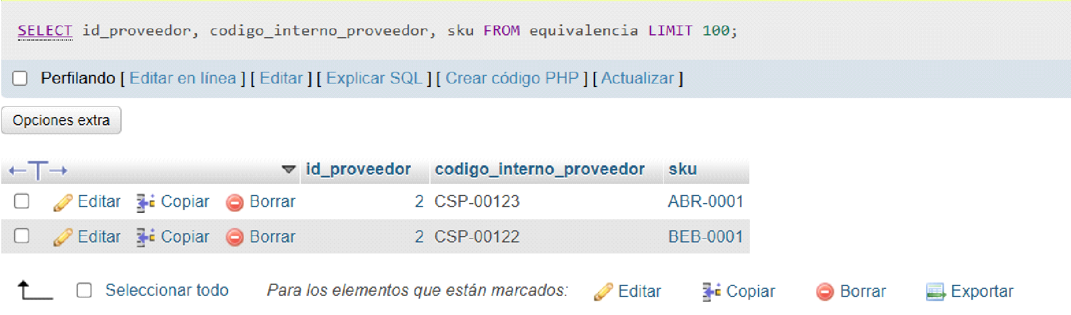

8.2 FACTURA

En la figura 15.1 se muestra el resultado de la consulta SELECT id_factura, numero_factura, fecha_emision, estado, ruta_archivo_digital, id_proveedor, id_usuario FROM factura LIMIT 100; ejecutada en phpmyadmin. En ella se valida el correcto almacenamiento de la cabecera del primer documento tributario (id_factura = 1).
La imagen comprueba la persistencia de los campos clave del diseño físico: el número del documento (FAC-00336), la fecha de emisión (2026-05-25), el estado "Pendiente" y la ruta del archivo digital (.pdf). Asimismo, demuestra el cumplimiento de la integridad referencial al conectar el registro con el proveedor externo (id_proveedor = 2) y con el operario responsable de la recepción (id_usuario = 2).
Figura 15.1
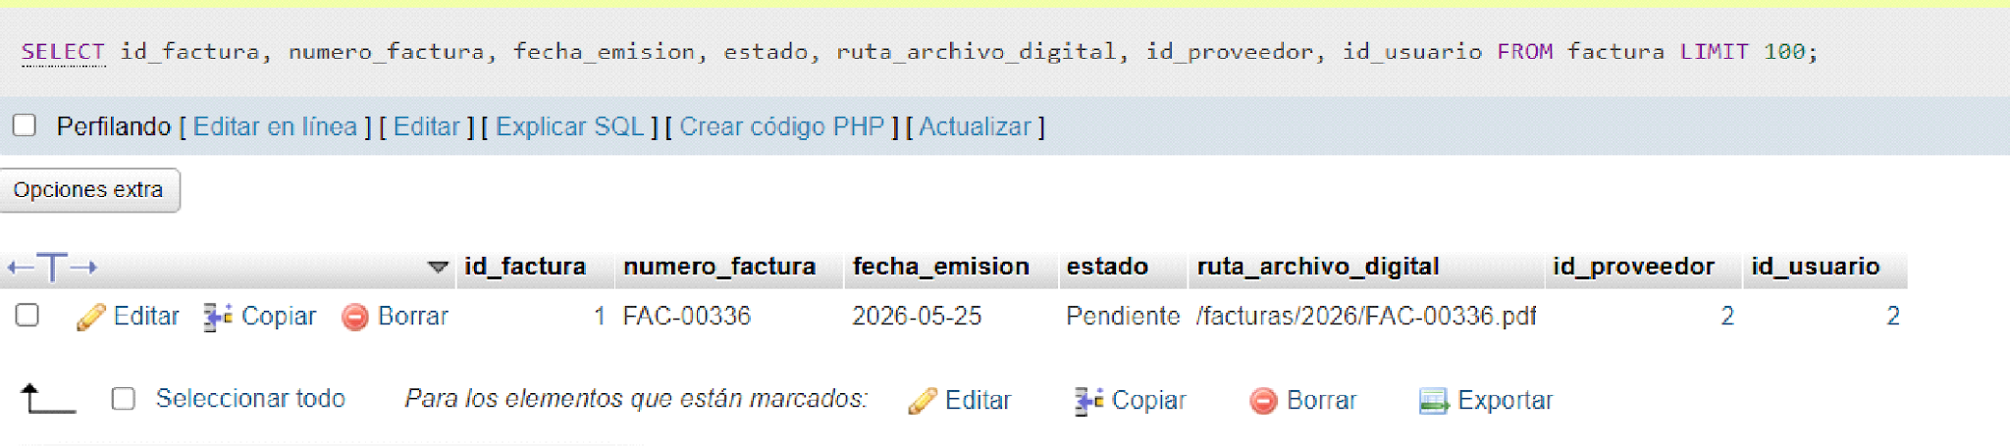

8.3 ITEM_FACTURA

En la figura 16.1 se muestra el resultado de la consulta SELECT id_item, id_factura, sku, cantidad_facturada, precio_unitario_compra, estado_item FROM item_factura LIMIT 100; ejecutada en phpmyadmin. En ella se comprueba que el motor almacena correctamente las líneas de detalle asociadas a la primera factura (id_factura = 1).
La imagen valida que los ítems se enlazan de forma óptima con la tabla de productos mediante sus respectivos SKU (ABR-0001 y BEB-0001). Además, demuestra la persistencia de las columnas operacionales clave: las cantidades facturadas (30 y 24 unidades), los precios de costo ($1190 y $1360) y el estado del procesamiento guardado como "Válido", cumpliendo con la integridad referencial del diseño.
Figura 16.1
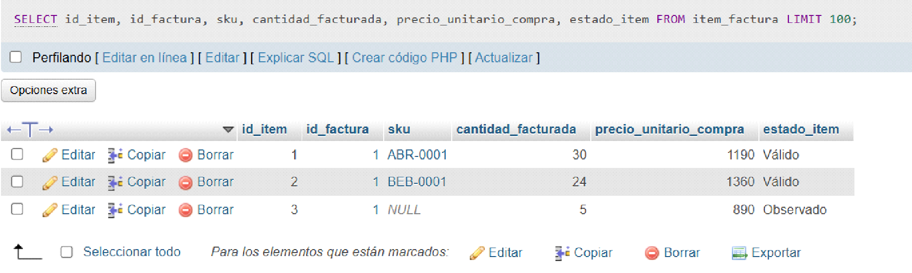

8.4 MOVIMIENTO_INVENTARIO

En la figura 17.1 muestra el resultado de la consulta SELECT id_movimiento, sku, id_usuario, id_factura, tipo_movimiento, fecha_hora, stock_anterior, cantidad_aplicada, stock_resultante, modalidad_ajuste FROM movimiento_inventario LIMIT 100; ejecutada en phpmyadmin. En ella se comprueba el correcto funcionamiento del log de auditoría logística de la base de datos.
La imagen valida la inserción de las dos tuplas que registran el estado inicial del stock para los productos ABR-0001 y BEB-0001. El resultado demuestra la persistencia de los campos de control clave: el tipo de operación ("Ajuste positivo"), la marca de tiempo automática (fecha_hora), el cálculo del cambio físico (de un stock_anterior cero a un stock_resultante de 120 y 85 unidades) y la modalidad aplicada ("Reemplazar stock actual"), garantizando la inmutabilidad histórica del inventario.
Figura 17.1
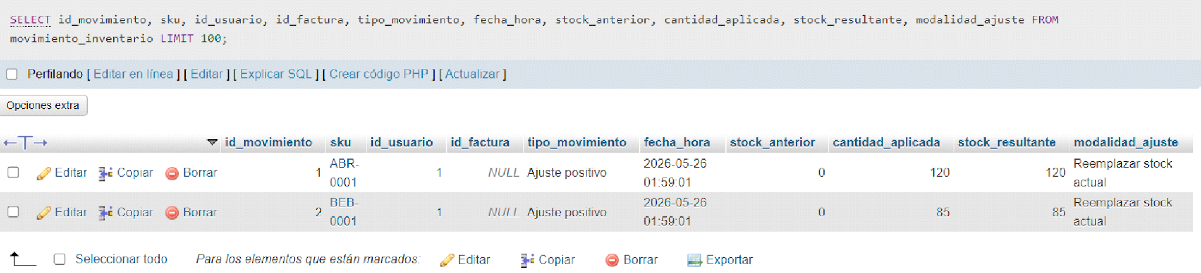

8.5 PERFIL

En la figura 18.1 se muestra el resultado de la consulta SELECT id_perfil, nombre_perfil FROM perfil LIMIT 100; ejecutada en phpmyadmin. La imagen valida que el servidor local de la base de datos procesó y cargó de manera correcta los tres registros o tuplas iniciales inyectados mediante el script DML.
Como se puede observar en la interfaz, cada identificador único (id_perfil) quedó correctamente asociado a los roles definidos para el control de accesos del minimarket: el ID 1 para el "Administrador", el ID 2 para el "Bodeguero" y el ID 3 para el perfil de "Cajero". Esto confirma que las restricciones de unicidad e integridad de la tabla se encuentran operativas en el entorno de desarrollo.
Figura 18.1
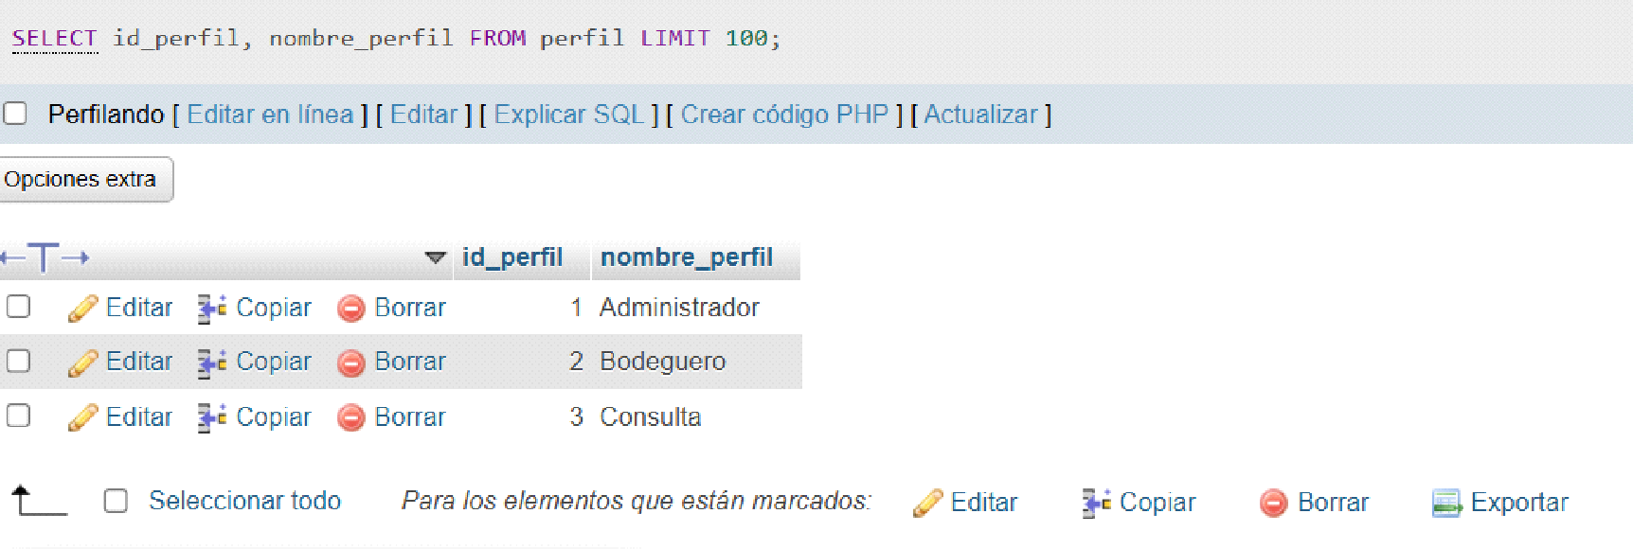

8.6 PRODUCTO

En la figura 19.1 se muestra el resultado de la consulta SELECT sku, nombre, codigo_barras, unidad_medida, stock_actual, estado FROM producto LIMIT 100; ejecutada en phpmyadmin. La imagen comprueba la inserción y persistencia de las tuplas iniciales que conforman el catálogo maestro de artículos del almacén.
A través de la interfaz se valida la correcta estructuración del inventario base detallado en el informe académico, visualizándose registros como el Arroz Tucapel, la Bebida Coca Cola, el Cloro y la Pasta de Dientes. La cuadrícula de datos demuestra el cumplimiento de los tipos de datos lógicos al almacenar de forma íntegra los identificadores estandarizados (sku), los nombres comerciales, las cadenas de los códigos de barra de trece dígitos, las unidades de medida (un) y los niveles cuantitativos de existencias (stock_actual), reflejando un estado inicial "Activo" en cada uno de los productos cargados.
Figura 19.1
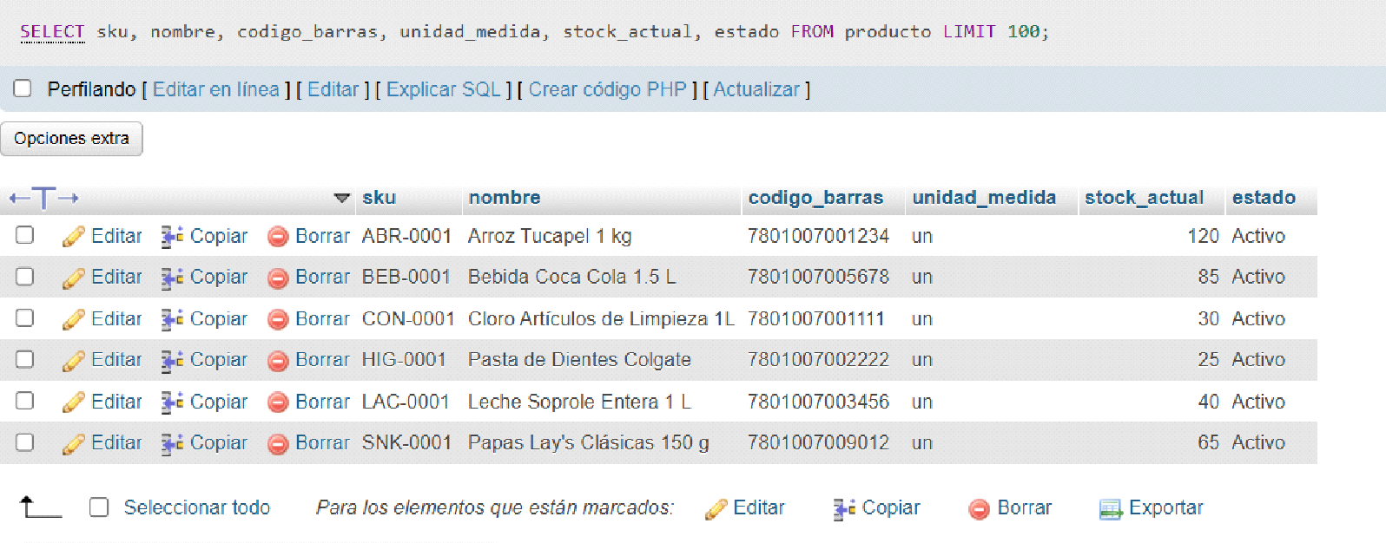

8.7 PROVEEDOR

En la figura 20.1 se muestra el resultado de la consulta SELECT id_proveedor, rut, nombre, telefono, correo_electronico FROM proveedor LIMIT 100; ejecutada en phpmyadmin. La imagen comprueba el ingreso y la persistencia de los registros correspondientes a las entidades de abastecimiento asociadas al negocio.
A través de la cuadrícula de datos se valida que el servidor local almacena de manera óptima las filas iniciales inyectadas por el script DML: el registro con ID 1 correspondiente a los datos de la propia organización cliente ("Minimarket Antucayen Cliente") y el registro con ID 2 asignado a la empresa distribuidora externa ("Comercial San Pedro Ltda."). Se observa el cumplimiento de los tipos de datos lógicos definidos en el diseño físico al guardar de forma íntegra las cadenas del RUT chileno, los nombres comerciales de las empresas, los números telefónicos y los correos electrónicos corporativos de contacto.
Figura 20.1
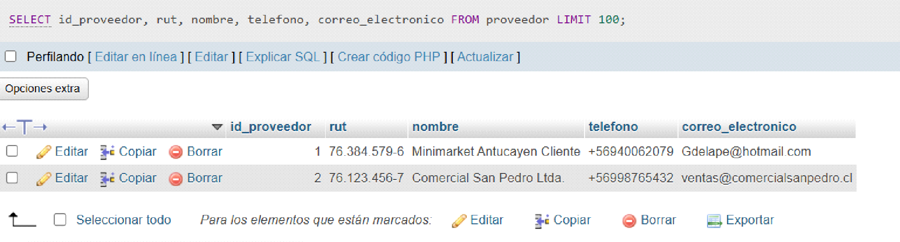

8.8 USUARIO

En la figura 21.1 se muestra el resultado de la consulta SELECT id_usuario, username, password_hash, estado_activo, id_perfil FROM usuario LIMIT 100; ejecutada en phpmyadmin. La imagen comprueba el ingreso exitoso de los operadores registrados para el control del sistema del minimarket.
A través de la cuadrícula se valida el almacenamiento completo de las columnas de control de accesos: el registro con ID 1 para el usuario administrador ("guido_admin") asociado al rol maestro (id_perfil = 1) y el registro con ID 2 asignado al encargado de inventario ("matias_bodega") vinculado a su perfil operativo (id_perfil = 2). Asimismo, se constata el correcto manejo del campo estado_activo fijado en valor booleano activo (1) y la encriptación de seguridad aplicada sobre las contraseñas mediante cadenas de hash (password_hash), garantizando la protección de credenciales en el motor local.
Figura 21.1
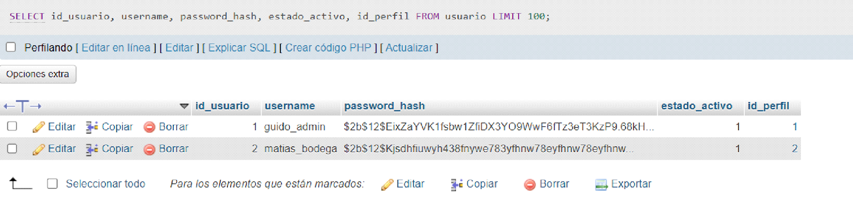

8.9 AJUSTE_INVENTARIO

En la figura 22.1 En la figura 22.1 se muestra el resultado de la consulta SELECT id_ajuste, fecha_hora, modalidad_ajuste, estado_ajuste, id_usuario FROM ajuste_inventario LIMIT 100; ejecutada en phpmyadmin. La imagen comprueba el ingreso y la persistencia de la cabecera del proceso de regularización de existencias efectuado durante el despliegue del sistema.
A través de la cuadrícula de datos se valida que el servidor local almacena de manera íntegra las columnas de control operacional: el registro con ID 1 identifica el procedimiento de carga inicial bajo la modalidad "Reemplazar stock actual", fijando su estado como "Aplicado" y vinculándolo unívocamente al usuario administrador responsable (id_usuario = 1). Asimismo, se constata el correcto funcionamiento del sello temporal automático (fecha_hora), lo que asegura la trazabilidad histórica y auditoría de todas las modificaciones realizadas sobre el inventario maestro.

Figura 22.1
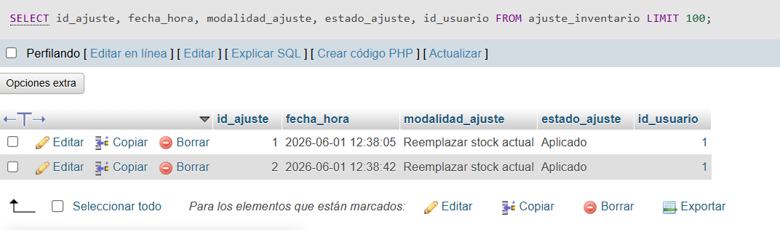

8.10 ITEM_AJUSTE

En la figura 23.1 En la figura 23.1 se muestra el resultado de la consulta SELECT id_item_ajuste, id_ajuste, sku, cantidad_aplicada, stock_anterior, stock_resultante FROM item_ajuste LIMIT 100; ejecutada en phpmyadmin. En ella se comprueba el ingreso y la persistencia de los ítems de detalle vinculados al proceso de regularización de existencias registrado en la entidad ajuste_inventario.
A través de la cuadrícula de datos se valida que el servidor local almacena de manera íntegra las columnas que desglosan el impacto de cada ajuste: los registros con ID 1 y 2 identifican los productos de carga inicial ("ABR-0001" y "BEB-0001"), reflejando el incremento de 120 y 85 unidades respectivamente. La imagen demuestra el cumplimiento de la integridad referencial al conectar cada línea con su cabecera correspondiente (id_ajuste = 1) y el registro preciso de la evolución cuantitativa desde un stock nulo hasta su valor resultante, asegurando la trazabilidad logística en el motor local.

Figura 23.1
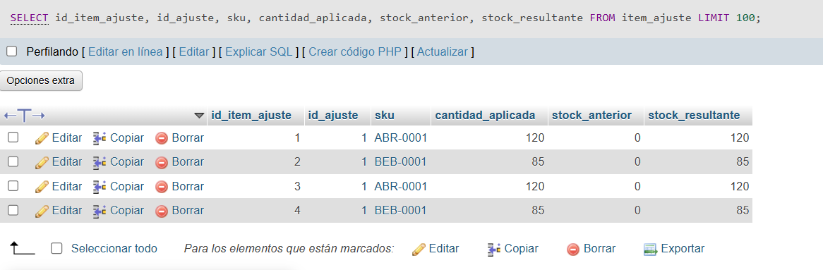

8.11 LOG_ARCHIVO

En la figura 24.1 se muestra el resultado de la consulta SELECT id_log, id_factura, id_usuario, fecha_hora, nombre_archivo, tipo_operacion, ruta_archivo FROM log_archivo LIMIT 100; ejecutada en phpmyadmin. La imagen comprueba el ingreso y la persistencia del registro histórico de auditoría documental generado al procesar la carga del respaldo digital para la primera factura del minimarket.
A través de la cuadrícula de datos se valida que el servidor local almacena de manera íntegra las columnas destinadas a la trazabilidad de operaciones: el registro con ID 1 identifica la interacción con el archivo "FAC-00336.pdf" asociado al documento tributario maestro (id_factura = 1), acción ejecutada por el operario de bodega responsable (id_usuario = 2). Asimismo, se constata el cumplimiento de los tipos de datos lógicos al registrar la operación de "Carga" y la ruta de persistencia del objeto digital, asegurando la disponibilidad de la evidencia y la identificación unívoca del encargado de cada interacción en el motor de base de datos.

Figura 24.1
